ОБЩЕСТВО С ОГРАНИЧЕННОЙ ОТВЕТСТВЕННОСТЬЮ
«АМУРДЕТАЛЬ»

Почтовый адрес: 675004 Амурская область, г. Благовещенск, ул. Пионерская 27, а/я 38
ИНН 2801197835 КПП 280101001 ОГРН 1142801006347
р/с 40702810503000031866 в ДАЛЬНЕВОСТОЧНЫЙ БАНК ПАО СБЕРБАНК
г Хабаровск БИК 040813608 к/с 30101810600000000608
тел. 8-914-388-05-64, e-mail: amurdetal@ya.ru, сайт: https://amurdetal.com/

КАРТОЧКА ПРЕДПРИЯТИЯ

Фирменное наименование | Общество с ограниченной ответственностью «Амурдеталь»
Сокращенное наименование | ООО «Амурдеталь»
Юридический адрес | 675002 Амурская область, г. Благовещенск, ул. Пушкина, д. 89, кв. 11
Фактический адрес | 675005 Амурская область, г. Благовещенск, ул. Кузнечная, д. 167, этаж 1
Почтовый адрес | 675004 Амурская область, г. Благовещенск, ул. Пионерская 27, а/я 38
Свидетельство о гос. регистрации юр. лица | Серия 28 №001542447 выдан 09.07.2014г.  Межрайонной ИФНС № 1 по Амурской области
ИНН | 2801197835
КПП | 280101001
ОГРН | 1142801006347
ОКПО | 10351338
ОКАТО | 10401000000
ОКТМО | 10701000
ОКВЭД | 45.31.1 Торговля оптовая автомобильными деталями, узлами и принадлежностями, кроме деятельности агентов;  53.20.3 Деятельность курьерская;
Банковские реквизиты | р/с 40702810503000031866 в ДАЛЬНЕВОСТОЧНЫЙ БАНК ПАО СБЕРБАНК г Хабаровск БИК 040813608 к/с 30101810600000000608
Режим налогообложения | ОСНО, является плательщиким НДС
Генеральный директор | Кожевников Роман Сергеевич, действует на основании Устава
Контактный телефон | 8-914-388-05-64 | 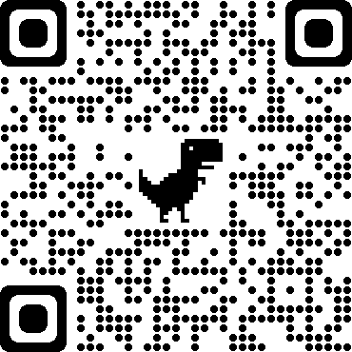
WhatsApp, Viber | +7 914 388-05-64
Skype | amurdetal
Электронная почта | amurdetal@ya.ru
Сайт | https://amurdetal.com/
ЭДО идентификатор | 2BE92c9f9f95d3c4fe99d47210fcf2d8ebd

Генеральный директор Кожевников Роман Сергеевич

